Visst går det skapa
lustfyllda utemiljöer för barn!

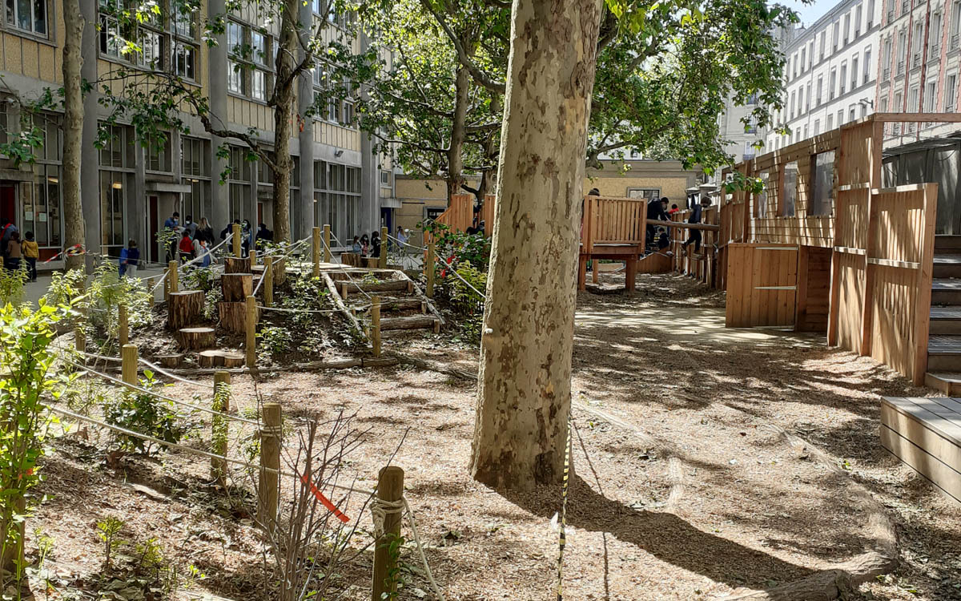

”Härtill är vi nödda och tvungna” har varit svaret, när vi i Bums ställt frågor till Stockholmspolitiker och de tjänstemän på Sisab som ansvarar för förskole- och skolbyggnader i vår stad. Vår undran har bland annat handlat om varför Stockholm inte följer Boverkets rekommendationer om 40 kvadratmeter yta utomhus per barn. Det är inte realistiskt är det svar vi oftast fått. Miljöpartiets representant i Stadsbyggnadsnämnden till exempel svarade att 20 kvadratmeter per barn var ett mål hon drev. Inte ens detta genomförs i praktiken.
Barngrupperna växer i storlek och barnen måste trängas på allt mindre yta utomhus, där fantasi och fysisk rörelse istället borde ges all den frihet som små barn behöver. Små gårdar slits mer. Naturligt gräs kan förvandlas till gegga. Sisab hävdar därför att det krävs plastgräs och gummigranulat. Men även plastgräs och plastgranulat slits: Partiklarna hamnar i luften och i barnens lungor och kroppar eller i grundvattnet.
Istället för att ge upp kampen om barns rätt till fri och hälsosam utelek, beslöt vi oss i Bums att undersöka hur det ser ut i andra delar av landet. Finns det några intressanta exempel? En fågel hade viskat i våra öron: Åk till Örebro. Och det gjorde några av oss. Vi tog först kontakt med Mimmi Beckman, som ansvarar för lekparkerna i denna stad. Tillsammans med en forskare vid Alnarp, knuten till Växjö universitet samt en forskare och några tjänstemän från Örebro kommun fick vi en spännande rundresa. Av naturmaterial som stenar, stockar, sand, schaktmassor och vatten hade här byggts fantasifulla landskap där barn kan klättra, balansera, hoppa, skutta, bygga kojor… Dessutom hade Mimmi fått hjälp av växtspecialisten Peter Korn att plantera växter, vars rötter även i torr i sand söker sig ned till fuktigare skikt och som därför klarar torka.
För den som inte har möjlighet att åka till Örebro finns en vägledning publicerad inom det Vinnovafinansierade projektet ”Hållbara lekmiljöer i staden”, framtagen av Urbio och Örebro kommun. Syftet är att skapa lekvärden i ”naturlika gröna leklandskap kallade lekotoper i städer”, utifrån skogslandskapet, vattenlandskapet och trädgårdslandskapet.
Mimmi Beckman, Örebro, Emma Simonsson och Elise Eriksson, Urbio, är skribenter och utgivare. De har dessutom samarbetat med ett flertal personer vid SLU, Uppsala universitet. I Örebro finns en engagerad chef och en fantastisk arbetsgrupp, förstod vi i BUMS. Skriften ska ses om en inspirationskälla för att utveckla nya tankar istället för den stereotypa utformning som brukar prägla ”vanliga” lekplatser och skolgårdar i Sverige idag.

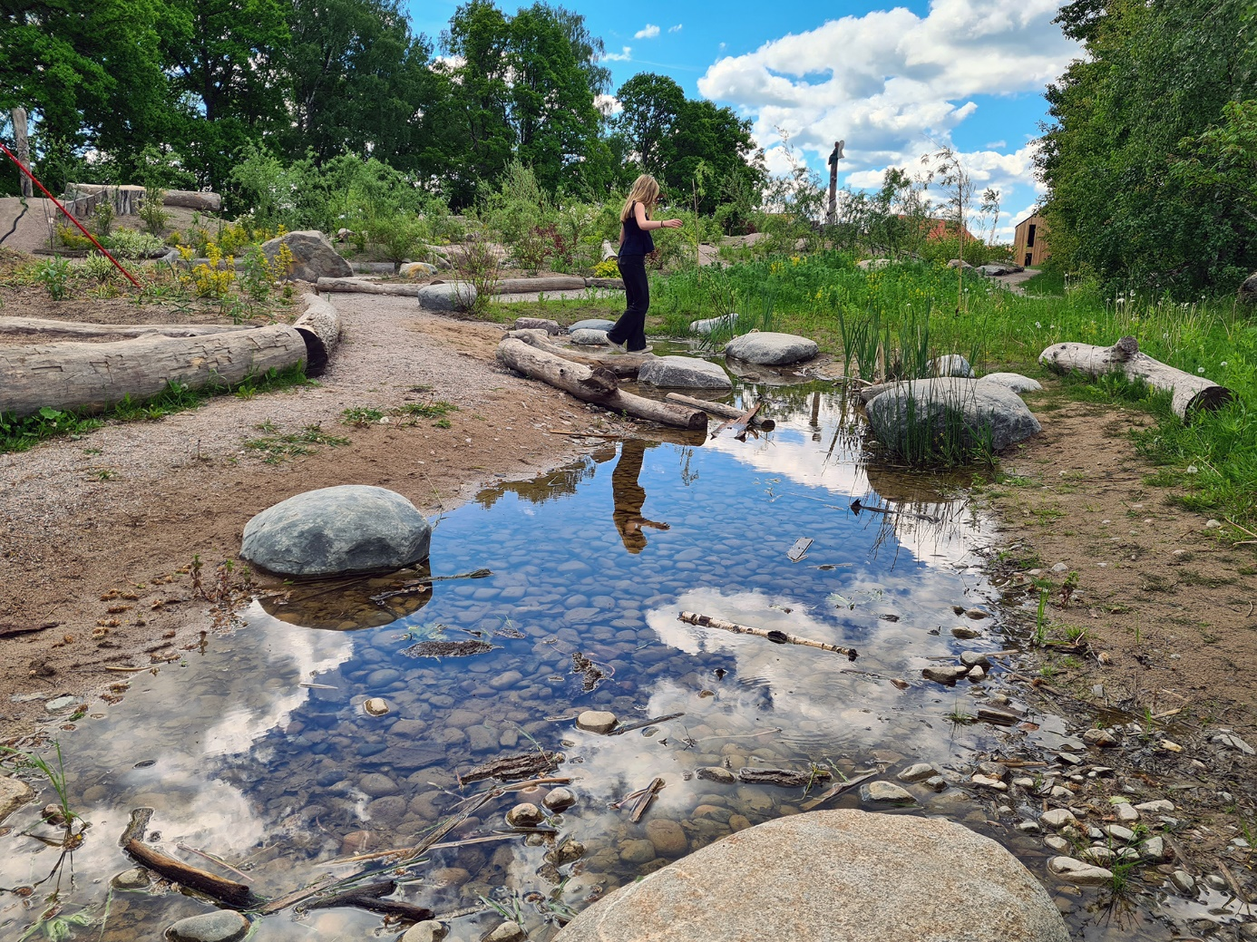

Att leken är livsviktig poängteras redan i inledningen, bland annat med ett följande citat av Albert Einstein: ”Lek är den högsta formen av vetenskap.” Leken ska vara fri och alltid på barnens egna villkor, den ska kunna påbörjas, fortgå och avslutas när barnen så vill. Deltagarna ska bestämma reglerna. Rapportskrivarna tar upp lekens unika karaktär, något som utvecklingspsykologen Peter O Gray kallar ”ett verklighetslaboratorium”. ”I leken behöver man inte vara rädd för att misslyckas.” Barnen kan utforska allt det de vill, allt de kan komma på, och successivt bygga upp alla möjliga förmågor.
Och som rapportskrivarna formulerar: ”Leken är i själva verket vårt viktigaste verktyg för inlärning, och helt avgörande för vår fysiska, mentala och sociala utveckling. Genom leken utvecklar vi de förmågor vi behöver för att överleva i den värld och kultur vi föds in i.”
Det är emellertid vi vuxna som oftast styr var och hur barn får leka. Torftiga lekmiljöer är begränsande, medan rika lekmiljöer skapar förutsättningar för många olika sorter lek. Detta är bara några av alla de viktiga påpekanden som tas upp i denna skrift, fylld av en mängd inspirerande illustrationer. Den borde vara obligatorisk läsning för alla som ansvarar för barns utemiljö: politiker, planerare, förskolelärare, skolpersonal…
De förslag författarna ger oss är något om de kallar ”Lekotoper – naturliga miljöer som både erbjuder lekvärden och ekosystemtjänster. Det är miljöer där lek och landskap är sammanflätade.” En grund, smal rännil med vatten kan till exempel vara en outsinlig källa för fantasifulla lekar och upptäckter.
Torftiga lekplatser gör däremot att barn snabbt tröttnar. De får inte utlopp för allt det de behöver för att deras kroppar och hjärnor ska utvecklas: Motoriska lekar, lekar med språk, utforskande lekar, skapande lekar och fantasilekar, etc.
Hur löser arbetsgruppen i Örebro uppgiften? Skriften ger en rad exempel på sådant som befrämjar leklusten. Den skapar topografiska miljöer, uppbyggda av höjder, sluttningar, platta ytor och sänkor, med hjälp av vegetation som skapar rumsligheter, olika karaktärer och stämningar – så detaljrika som möjligt. Utgångspunkten är den befintliga platsens karaktär, sol-, skuggförhållande, låg- och höjdpunkter, vegetation som uppvuxna träd, vilka skapar tak och adderar en dimension till miljön som är svår att få till på annat sätt. Något att betänka för stockholmspolitikerna som verkar ha en förkärlek att låta såga ned stadens träd, när de anses stå i vägen.
Vad kan Stockholm lära sig av föregångsstaden Örebro? Att en lekmiljö inte behöver kosta så mycket. Schaktmassor finns i massor, med tanke på allt som byggs, stenbumlingar likaså och tillgång på sand lär också gå att lösa. Träd huggs som nämnts oupphörligen ned i vår stad, i alla nya, alltmer förtätade, högexploaterade bostadsområden. Trädstammarna borde få en bättre framtid än att malas till flis och eldas upp. De är utmärkta lekredskap i sig. Lite planering och arbete krävs förstås, men det gör ju också alla de standardiserade trånga och plastifierade (inplastade) förskole- och skolgårdarna som barnen nu drabbas av. Om de överhuvudtaget får en gård att vara på.
Barn som inte får en stimulerande lekmiljö får inte den träning de behöver för att som vuxna lösa problem, fungera i det sociala samspelet, bli kreativa och ha den muskelstyrka som behövs för att kliva in i vuxenlivet med friska, starka kroppar. Har vi råd att försumma detta?

Undrar rapportskrivaren Kerstin Wickman/Bums
Foto: Tor Edsjö

